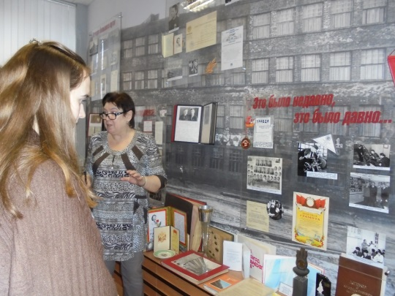
С 01.11 по 03.11 2016 года в ГПОУ ЯО Ярославском колледже индустрии питания прошли мероприятия, посвященные Дню народного единства.

Экскурсия в музей ГПОУ ЯО ЯрКИП.
Тема: «У дружбы нет национальности» (об обучении в учебном заведении в разные годы представителей Республики Кубы и Таджикистана и многолетней дружбе с ТУ №2 украинского города Черкассы). Экскурсию проводит руководитель музея Н.М. Голованова. На фотографии студенты второго курса группы 5 ЭБ.
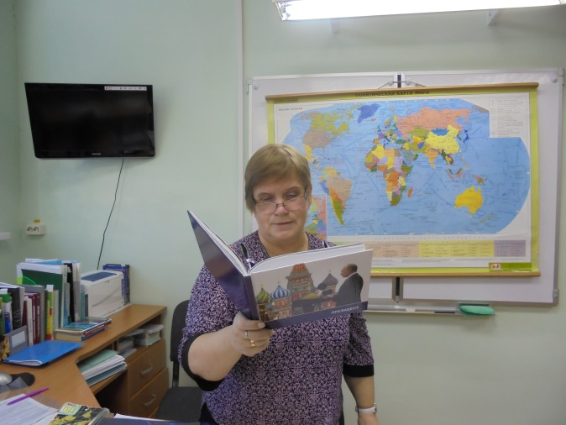
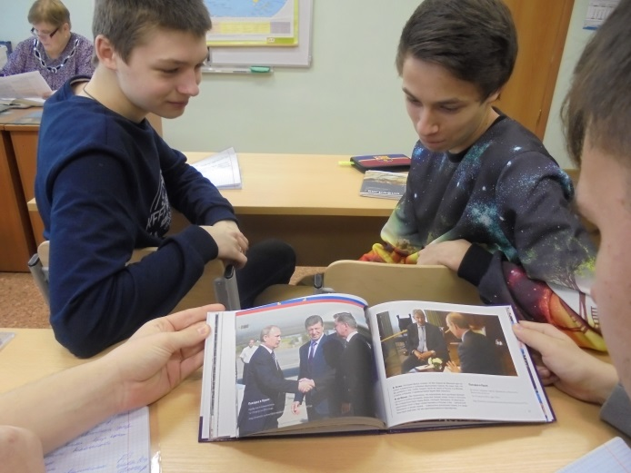

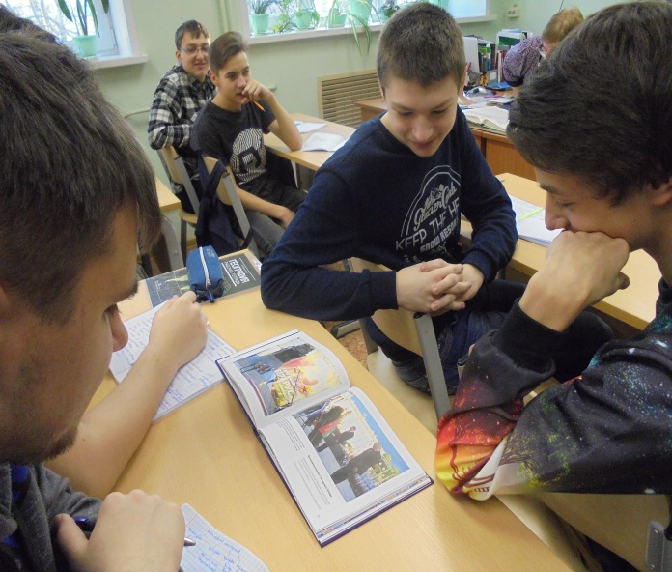

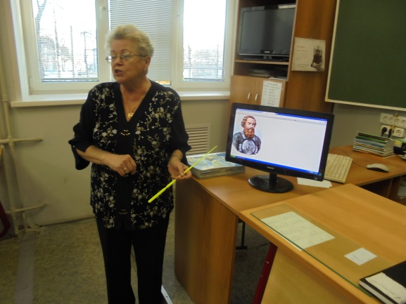
Урок гражданственности и патриотизма по теме: «Уникальный президент многонационального государства». Урок проводит преподаватель Е.И. Курицына. На фотографии студенты первого курса группы 1 ОРГ.

Исторический час:
«Великий гражданин К. Минин. Роль Ярославля в годы смуты».
Проводит преподаватель В.Н. Андреева в группе 4 МЦИ\7 официантов.

